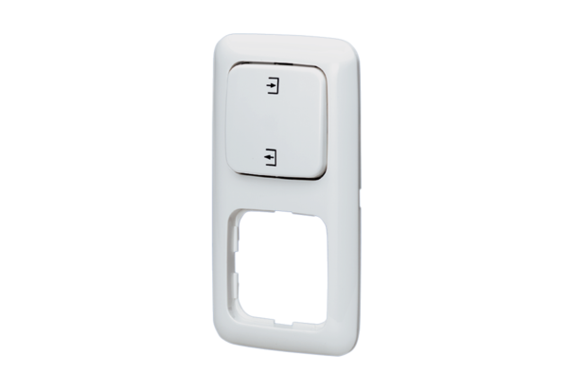Реверсивный переключатель UWK 1Комплект поставки: 1 штукАссортимент: C
Номер артикула: 0157.0817Изготовитель: MAICO

